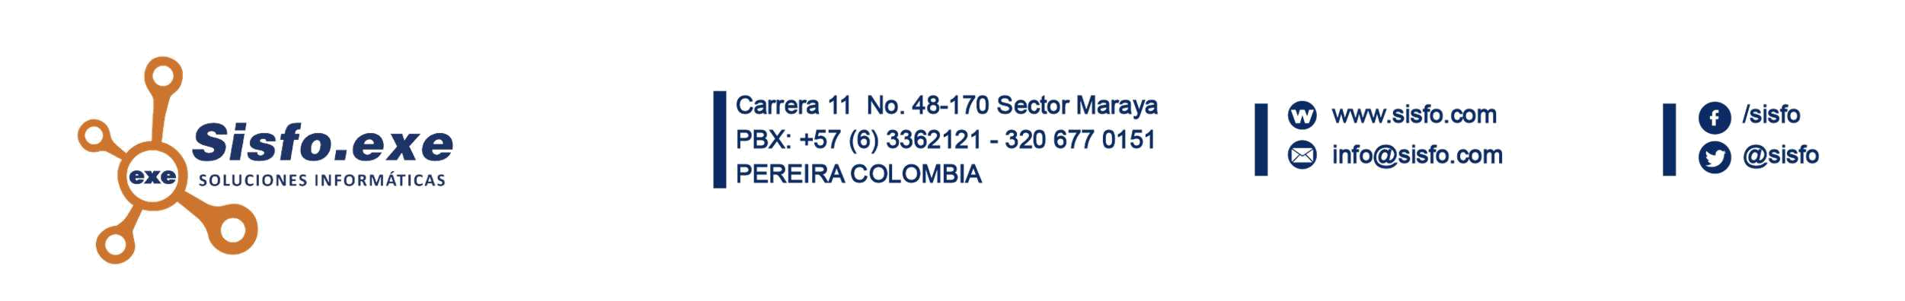

Soluciones Informáticas

Propuesta de Mantenimiento, soporte y Actualización a Distancia del módulo de Estratificación en Línea

Versión 2.0

Pereira, enero 2019
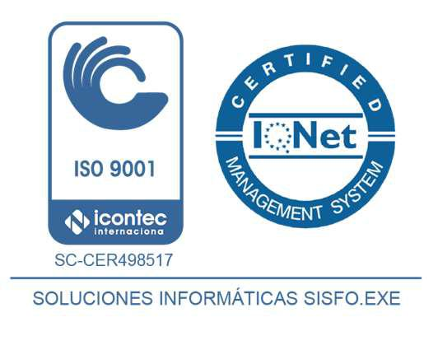

Versión: 1

Código: B210-F77 Página 1 de 11

Fecha: 14/12/2015

Pereira, enero 2019

Ingeniero

CESAR FERNANDO RAMIREZ G

SECRETARIA DE PLANEACION

ALCALDIA DE PEREIRA

PEREIRA

Cordial saludo,

Para Sisfo.Exe, como empresa desarrolladora de software y en calidad de proveedor de los productos que tiene su institución, ofrecemos el servicio de mantenimiento, soporte y actualización actualización y mantenimiento a distancia para el año 2019 del módulo Estratificación nomenclatura en línea.

Les agradecemos su interés en nuestros servicios y les reiteramos nuestra decidida voluntad de servir eficazmente a su institución en sus proyectos de tecnología.

Quedamos en total disposición para cualquier aclaración sobre la Propuesta y para los ajustes que resulten pertinentes.
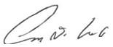

CARLOS ALBERTO LARGO GARCIA

GERENTE

Versión: 1

Código: B210-F77 Página 2 de 11

Fecha: 14/12/2015

CONTENIDO
 |  |  |  | 4
1 | INTRODUCCIÓN |  |  | 4
 | 1.1 | OBJETO DE LA PROPUESTA. |  | 4
 | 1.2 | ESTRUCTURA DE LA PROPUESTA. |  | 4
2 | DESCRIPCIÓN DE LA EMPRESA |  |  | 5
 | 2.1 | VISIÓN Y MISIÓN DE SISFO.EXE |  | 5
 | 2.2 | RESEÑA HISTÓRICA. |  | 6
 | 2.3 | NUESTRO PORTAFOLIO |  | 7
3 | DESCRIPCIÓN DE LA PROPUESTA |  |  | 8
 | 3.1 | MANTENIMIENTO, SOPORTE Y ACTUALIZACIÓN A DISTANCIA. |  | 8
 | 3.2 | RESTRICCIONES Ó ELEMENTOS FUERA DEL ALCANCE |  | 8
4 | CONDICIONES COMERCIALES |  |  | 10
 | 4.1 | COSTOS |  | 10
 | 4.2 | VALIDEZ |  | 10
 | 4.3 | FORMA DE PAGO |  | 10
 | 4.4 | PROPIEDAD INTELECTUAL |  | 10
 | 4.5 | CONTRATO |  | 11

Versión: 1

Código: B210-F77 Página 3 de 11

Fecha: 14/12/2015
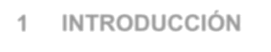

- INTRODUCCIÓN

Durante años SISFO.EXE se ha dedicado a la investigación y aplicación de nuevas tecnologías en el desarrollo de software y aplicaciones web. Nuestra trayectoria de más de 15 años en el sector salud nos acredita como un proveedor confiable y especializado en el tema que mantiene sus productos a la vanguardia de la normatividad legal aplicable. El alto grado de interoperabilidad con otros sistemas de salud como es el caso de SIFAS, y el SIUS de Cundinamarca han sido certificados a nivel nacional. Nuestro equipo de ingenieros está compuesto por personal competente y altamente especializado por ende garantizamos excelente calidad en el producto final.
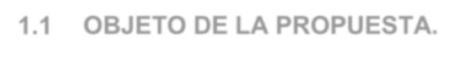

1.1 OBJETO DE LA PROPUESTA.

Esta propuesta tiene como objetivo presentar la propuesta de mantenimiento, soporte y actualización lógico de la plataforma estratificación en línea instalada en su entidad para el año 2019.
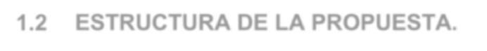

1.2 ESTRUCTURA DE LA PROPUESTA.

Esta propuesta presenta 4 capítulos: Introducción a la propuesta, alcance de la propuesta Anexos con imágenes de la plataforma y finalmente la propuesta comercial donde se establecen las condiciones para la implementación del producto a nivel comercial.

Versión: 1

Código: B210-F77 Página 4 de 11

Fecha: 14/12/2015
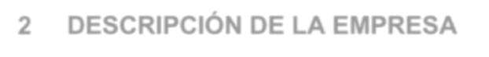

- DESCRIPCIÓN DE LA EMPRESA
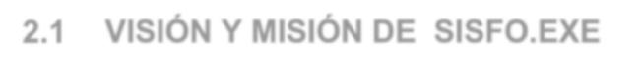

2.1 VISIÓN Y MISIÓN DE SISFO.EXE

SISFO.EXE, cuenta con una amplia experiencia en desarrollos informáticos, y con el personal idóneo para el desarrollo y soporte de proyectos de software. En el 2017 trabajamos en seguir mejorando nuestra calidad y como equipo logramos actualizar y ampliar el alcance de nuestra certificación NTC ISO 9001:2015 a “Diseño, desarrollo, comercialización, implantación y soporte técnico de software”.

MISIÓN

Somos una empresa que busca constantemente ser la mejor aliada de sus clientes en la satisfacción de sus necesidades de aplicación de herramientas tecnológicas de sus procesos. Trabajamos en el desarrollo, actualización y mejoramiento de productos y servicios informáticos a través de acompañamiento personalizado, permanente y oportuno realizado por talento humano especializado enfocado en generar alta calidad y dar respaldo a la continuidad operacional de la organización.

VISIÓN

Nos proyectamos como una empresa líder en el sector de tecnologías de la información en Colombia, cuyo equipo de trabajo, ofertas de desarrollo y soluciones de software robustas, serán elegidas por su innovación, respaldo y trayectoria. Para el 2020, contaremos con una unidad estratégica de negocio certificada bajo estándares de calidad y con un incremento significativo de participación en el mercado.

POLÍTICA DE CALIDAD

Estamos comprometidos con la satisfacción de nuestros clientes a nivel funcional y técnico, por ende hemos desarrollado procesos de ingeniería de software y soporte técnico enfocados a la mejora continua, que se ajustan a las necesidades latentes del mercado y se apoyan de la idoneidad y especialización de nuestro equipo de trabajo, el fomento a la innovación y la responsabilidad financiera para generar productos y servicios de alta calidad.

Versión: 1

Código: B210-F77 Página 5 de 11

Fecha: 14/12/2015
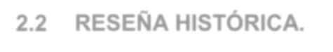

2.2 RESEÑA HISTÓRICA.

Nuestra empresa nace en 1995, ante la necesidad de algunos de nuestros clientes, por un producto de software a la medida, lo que generó para entonces SOFTWARE A LA MEDIDA, especializados en software para las áreas de educación, producción y salud.

El desarrollo de las aplicaciones de salud, en el 1995 y la normatividad de la ley 100 que incluyó nuevos requerimientos forjó un avance y un desarrollo especial en el área; creando aplicaciones para EPS`s e IPS`s en el eje cafetero.

Con más de 15 años seguimos adelante, constituyendo alianzas con socios estratégicos como la empresa SISFO CONSULTORIA INFORMATICA, sumando clientes tan importantes en el mercado nacional como Suzuki Motor De Colombia, Gobernación de Risaralda, Alcaldía de Pereira, Alcaldía de Cartago, Gobernación del Valle, Hospital universitario San Jorge, Fundación Gimnasio Pereira, Colegio Carlos Castro Saavedra, Hospital san marcos de Chinchiná, Hospital Regional del Líbano Tolima, Estatal de Seguridad, Localizamos y muchas más entidades de la región.

A finales del año 2016 SISFO CONSULTORIA INFORMATICA es adsorbida 100% por

SOLUCIONES INFORMATICAS PUNTOEXE, dando así a un nuevo nombre comercial;

SOLUCIONES INFORMATICAS SISFO.EXE S.A.S., conservado la identidad jurídica de

PUNTOEXE SOLUCIONES INFORMATICAS.

Nuestra Meta es alcanzar un liderazgo en el sector empresarial, a través de la oferta de tecnología, con software operacional y otras soluciones tecnológicas en la participación conjunta de la administración de las instituciones o empresas, y continuar con el respaldo y apoyo personalizado y oportuno el soporte necesario para la solución ofrecida a cada institución o empresa, y así lograr posicionar la empresa como líder en calidad y servicio.

Versión: 1

Código: B210-F77 Página 6 de 11

Fecha: 14/12/2015
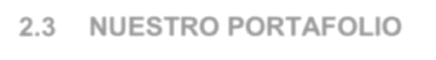

2.3 NUESTRO PORTAFOLIO

DESARROLLO DE PRODUCTOS

Se generan aplicativos específicos que se requieran en el sector público y privado, efectuando las etapas convencionales de desarrollo y estableciendo los acuerdos necesarios para el desarrollo e implementación.

Nuestros productos son SIFAS, SOFCOL, SISAP, SAF, MIRENTA, APS-MOVIL, GEXDOC, ELGALENO, DENUNCIA CIUDADANA, VITALAPP, GPS-SISFO Etc., los cuales vienen dando una solución adecuada en varias empresas del país. (Para más información www.sisfo.com)

OTROS SERVICIOS

Contamos con personal idóneo para realizar servicios de auditoría, consultoría y asesoría en el área informática de su empresa.

Versión: 1

Código: B210-F77 Página 7 de 11

Fecha: 14/12/2015
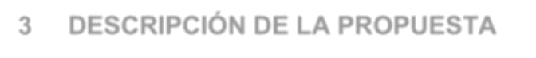

- DESCRIPCIÓN DE LA PROPUESTA

La propuesta tiene dos componentes para el año 2019, el mantenimiento y soporte a distancia, las cuales describiremos de la siguiente manera

3.1 MANTENIMIENTO, SOPORTE Y ACTUALIZACIÓN A DISTANCIA.

Sisfo.Exe, ofrece el Mantenimiento lógico, soporte y las actualizaciones por cambio de ley que no se encuentren implementados dentro de la aplicación, para el periodo del año 2019 en la modalidad a distancia, del módulo de Estratificación nomenclatura en línea.

El servicio de mantenimiento y soporte a distancia cubre ajustes por anomalías o errores de programación de acuerdo con las versiones que se liberen, actualizaciones que deban ser desarrolladas al sistema por ley, el soporte necesario para el uso del sistema, incluida la app móvil.

Algunos de los entregables y/o servicios a los que el cliente podrá acceder son:

Servicio de Mantenimiento y Soporte durante el tiempo del contrato. la póliza

Acceso al Sistema de Atención al cliente SAC durante el tiempo del contrato. póliza
Diseño e implementación de reportes requeridos en el módulo.
Ajustes requeridos cumpliendo las reglas del Acuerdo de nivel de Servicio
ANS versión 6. (anexar documento físico)
Instalación de todas las actualizaciones hechas por ley o normatividad al sistema durante el tiempo del contrato.

Acceso a los manuales de usuario y técnicos actualizados a través del portal web de PUNTO EXE. www.puntoexe.com.co

Capacitaciones funcionales cuando las actualizaciones lo requieran.

3.2 RESTRICCIONES Ó ELEMENTOS FUERA DEL ALCANCE

Dentro del alcance de la implementación no se incluyen los siguientes aspectos:

Configuración de la infraestructura de EL CLIENTE para que los productos funcione correctamente. EL CLIENTE, es el responsable de las respectivas configuraciones en toda su infraestructura y dispositivos de forma que se garantice el funcionamiento de los productos de acuerdo a las indicaciones dadas por Sisfo.Exe en el documento de instalación del producto. Sisfo.Exe proporcionará el personal para hacer acompañamiento en este proceso.

Investigación para encontrar errores en infraestructura de EL CLIENTE que afecte los productos

Pruebas de Integración. No se incluyen pruebas para integrar los productos con

Versión: 1

Código: B210-F77 Página 8 de 11

Fecha: 14/12/2015

otros sistemas que ya posea el cliente.

En caso de que EL CLIENTE requiera los servicios de Sisfo.Exe para alguna de las siguientes tareas estas tareas, estas deberán ser acordadas previamente.

Cursos/capacitaciones a EL CLIENTE cuando son solicitados específicamente por EL CLIENTE, o es la repetición de una capacitación ya dictada y no son el resultado de una entrega.

Asesoría a EL CLIENTE (Cuando cualquier persona de EL CLIENTE solicita que se le explique un proceso o requiera alguna aclaración sobre un tema).

Transmisiones y copias (Cuando a solicitud de EL CLIENTE se requiera hacer un envío adicional de información independiente de la entrega de los requerimientos).

Las reglas por las cuáles se rige este servicio como tiempos de respuesta, canales de comunicación y demás características están expuestas en el documento de Acuerdos de Nivel de Servicio – ANS – de Sisfo.Exe versión 6, el cuál será entregado al cliente en el momento de iniciar el periodo de soporte.

Versión: 1

Código: B210-F77 Página 9 de 11

Fecha: 14/12/2015
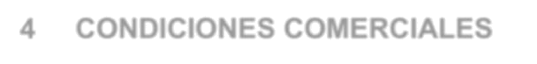

- CONDICIONES COMERCIALES

Para el desarrollo de los servicios objeto de la presente Propuesta, aplican las siguientes condiciones:
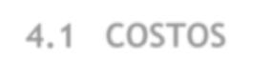

4.1 COSTOS

EL COSTO de Mantenimiento, Soporte y actualización a Distancia del módulo de estatificación y nomenclatura en línea para el año 2019 $30.000.000 IVA incluido (treinta millones de pesos IVA incluido), que incluye *se incluye en este valor el soporte y actualización de las 4 licencias del APP de estratificación en línea, y 4 Tables marca LENOVO, con la configuración requerida para el buen funcionamiento del APP.

Nota: La nueva reforma tributaria obliga a pagar IVA por este servicios a partir del 2019
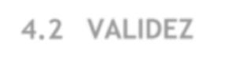

4.2 VALIDEZ

Esta propuesta tiene una validez de 30 días calendario a partir de la fecha de entrega, después de los cuales Sisfo.Exe tendrá derecho a revisar los términos de la propuesta y tarifas expuestas en ella.
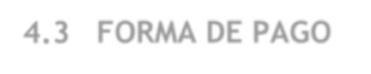

4.3 FORMA DE PAGO

La forma de pago será acordada entre Sisfo.Exe y EL cliente y deberá constar en el Contrato. No requerimos anticipos.

El valor mensual del contrato, se cancelara mediante diez (10) actas parciales mensuales iguales, previa verificación del supervisor del cumplimiento del contrato.
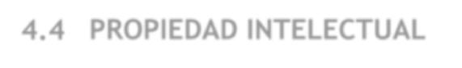

4.4 PROPIEDAD INTELECTUAL

Los derechos de autor y patrimonial del Software a Instalar son exclusivamente de la empresa Soluciones Informáticas Sisfo.Exe.

Versión: 1

Código: B210-F77 Página 10 de 11

Fecha: 14/12/2015
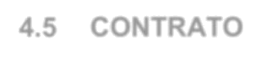

4.5 CONTRATO

El contrato será elaborado conjuntamente entre El cliente y Sisfo.Exe teniendo en cuenta los puntos expuestos en esta propuesta y las reglas de prestación del servicio de soporte presentadas en el documento de Acuerdo de Nivel de Servicio.

Versión: 1

Código: B210-F77 Página 11 de 11

Fecha: 14/12/2015

